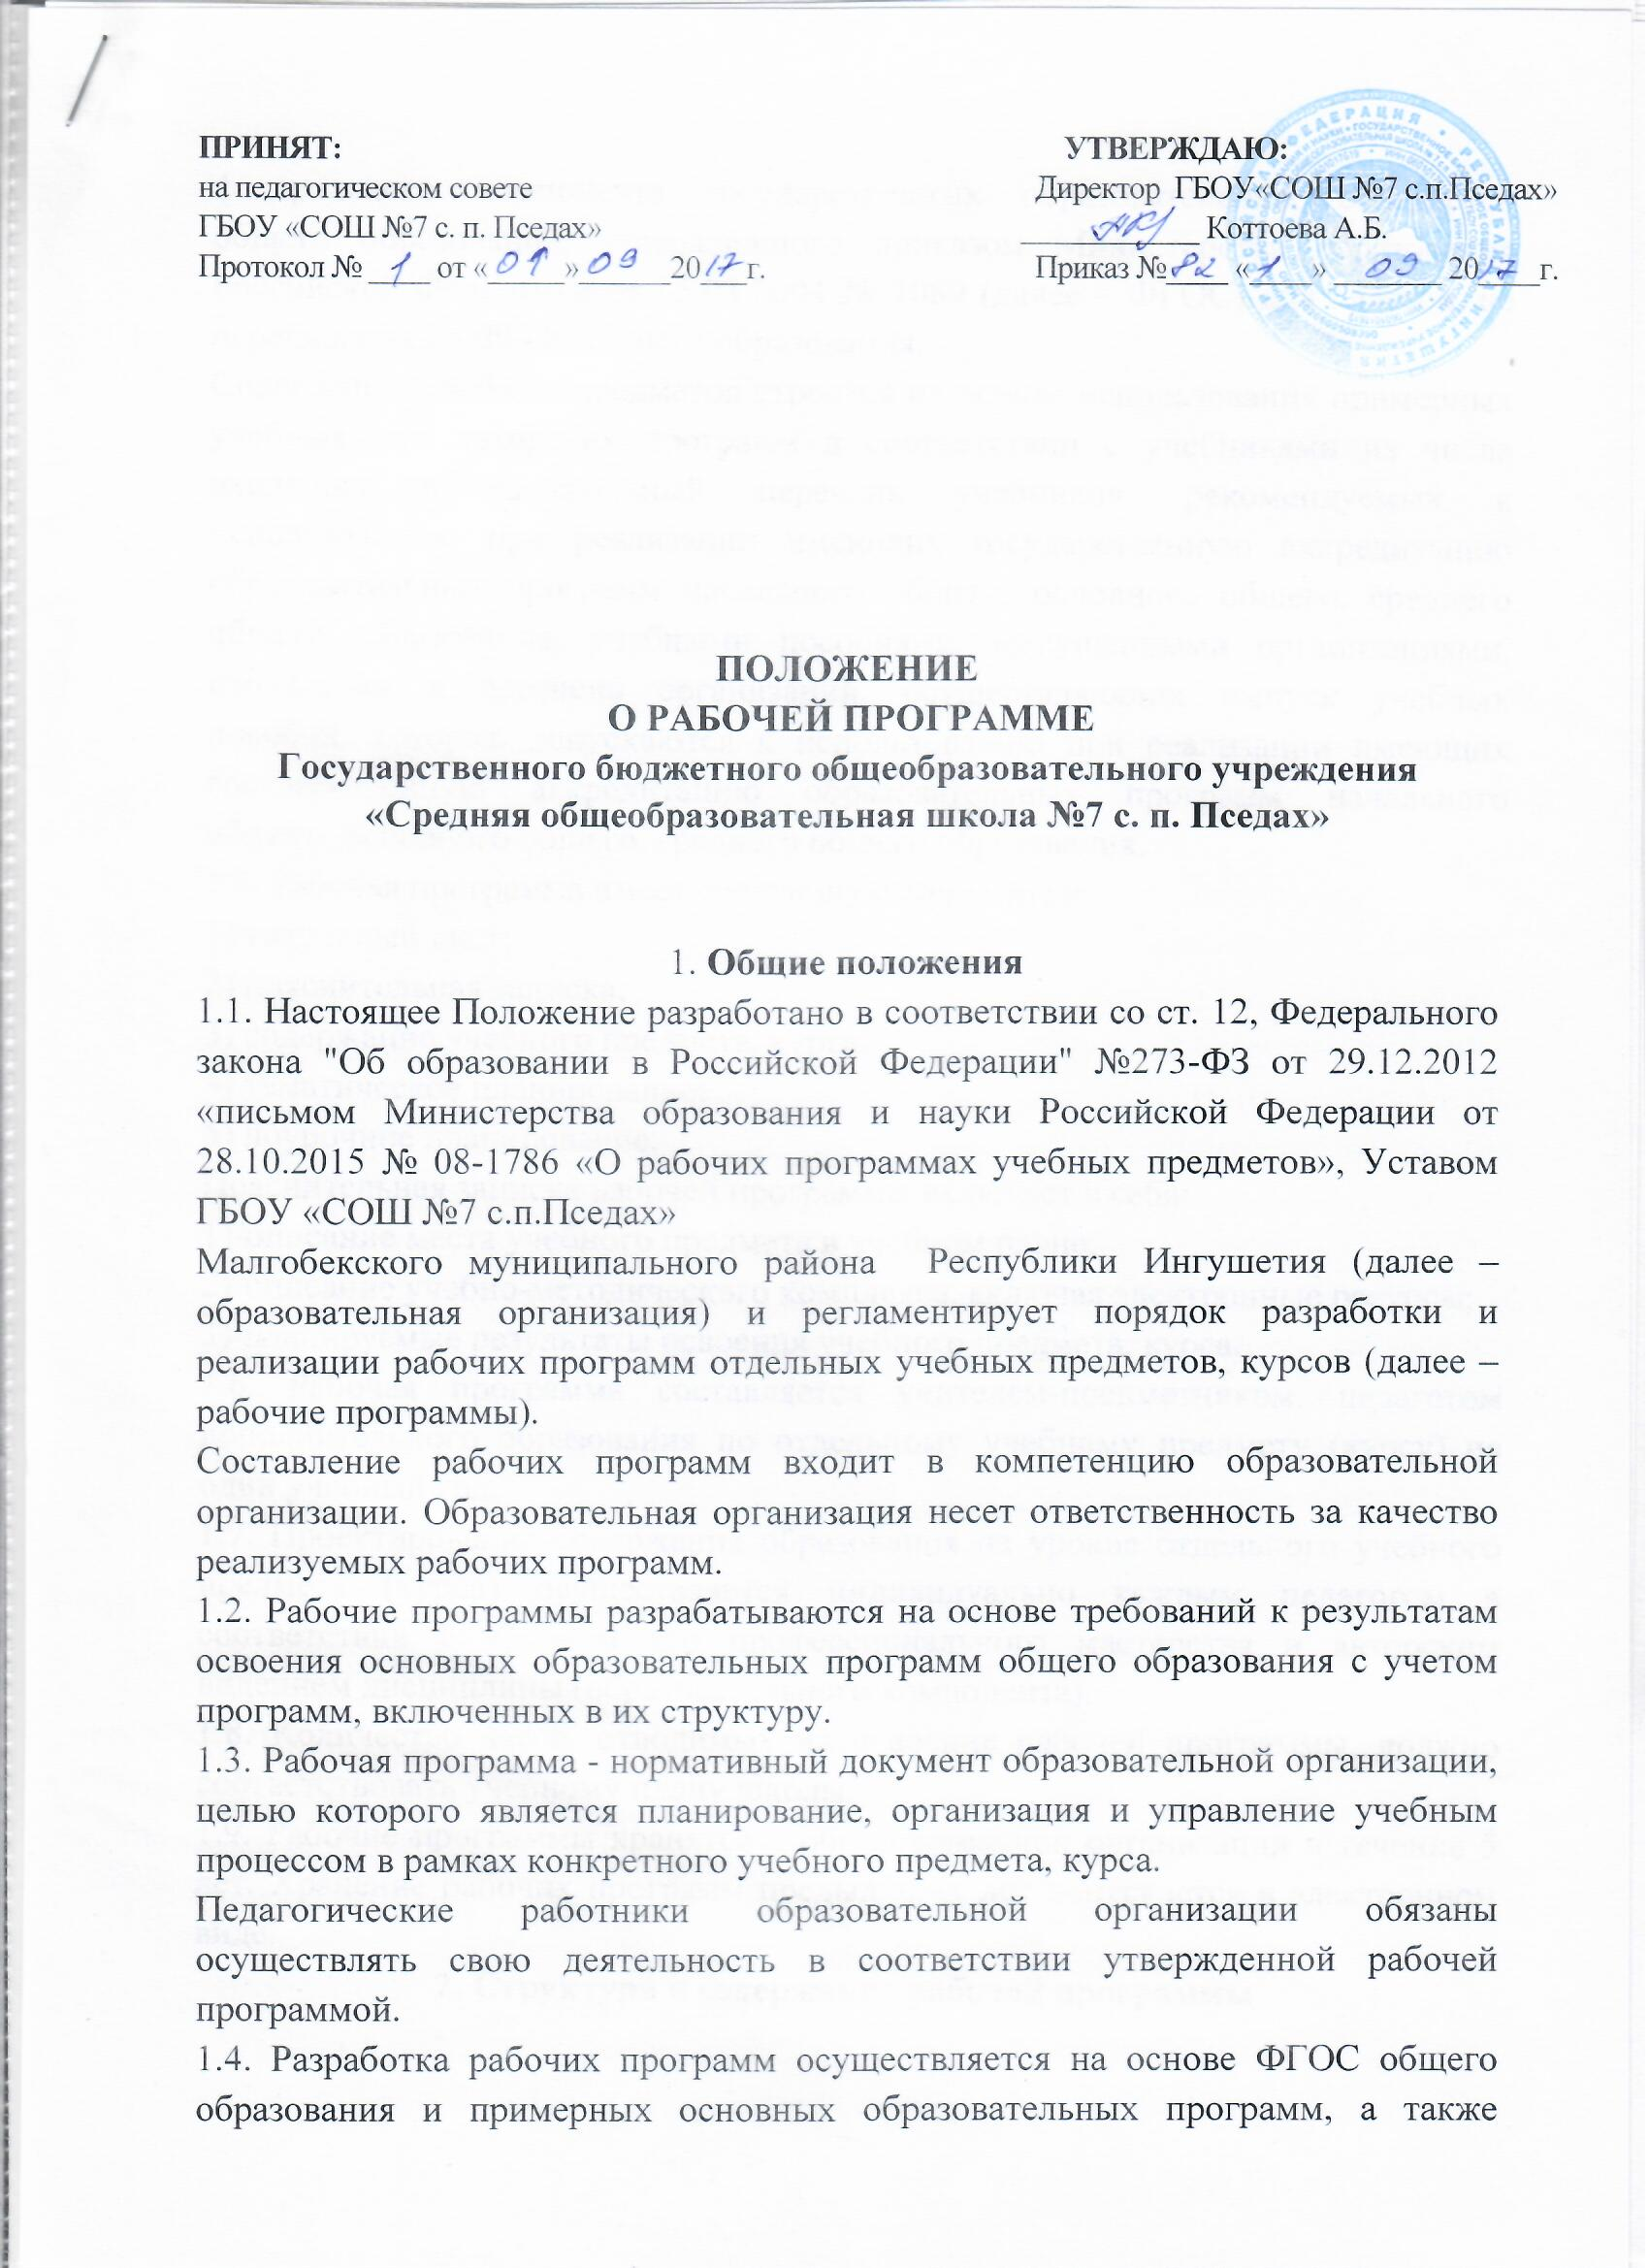

федерального компонента государственных образовательных стандартов общего образования, утвержденного приказом Министерства образования Российской Федерации от 05.03.2004 № 1089 (далее – ФГОС) для классов, не перешедших на ФГОС общего образования.
Содержание учебных предметов строится на основе использования примерных учебных или авторских программ в соответствии с учебниками из числа входящих в федеральный перечень учебников, рекомендуемых к использованию при реализации имеющих государственную аккредитацию образовательных программ начального общего, основного общего, среднего общего образования, учебными пособиями, выпущенными организациями, входящими в перечень организаций, осуществляющих выпуск учебных пособий, которые допускаются к использованию при реализации имеющих государственную аккредитацию образовательных программ начального общего, основного общего, среднего общего образования.
1.5. Рабочая программа имеет следующую структуру:
1) титульный лист;
2) пояснительная записка;
3) содержание учебного предмета, курса;
4) тематическое планирование;
5) поурочное планирование.
Пояснительная записка рабочей программы включает в себя:
1)-описание места учебного предмета в учебном плане;
2)-описание учебно-методического комплекса, включая электронные ресурсы;
3)-планируемые результаты освоения учебного предмета, курса.
1.6. Рабочая программа составляется учителем-предметником, педагогом дополнительного образования по отдельному учебному предмету (курсу) на один учебный год.
1.7. Проектирование содержания образования на уровне отдельного учебного предмета (курса) осуществляется индивидуально каждым педагогом в соответствии с уровнем его профессионального мастерства и авторским видением дисциплины (образовательного компонента).
1.8. Количество часов, отводимых на освоение рабочей программы, должно соответствовать учебному плану школы.
1.9. Рабочие программы хранятся в образовательной организации в течение 5 лет. Хранение рабочих программ предыдущих лет допускается в электронном виде.
2. Структура и содержание рабочей программы
2.1. Титульный лист – структурный элемент рабочей программы, представляющий первоначальные сведения о рабочей программе. Титульный лист включает:
− полное наименование образовательной организации (в соответствии с Уставом);
− наименование учебного предмета (курса);
− указание класса, курса;
− сведения о педагоге-составителе (педагогах-составителях) рабочей программы;
срок реализации рабочей программы;
год составления рабочей программы;
− грифы рассмотрения/согласования (с указанием номера протокола и даты рассмотрения) и утверждения рабочей программы (с указанием номера приказа и подписи директора образовательной организации).
Образец оформления титульного листа представлен в Приложении 1.
2.2. Пояснительная записка раскрывает общую концепцию рабочей программы, в том числе:
−​ цели и задачи, решаемые при реализации рабочей программы с учетом особенностей региона, образовательной организации;
−​ сведения о программе (примерной/типовой или авторской), на основании которой разработана рабочая программа, с указанием наименования, если есть – авторов, места и года издания, обоснование ее выбора;
−​ место учебного предмета в учебном плане (количество учебных часов, на которое рассчитана рабочая программа в соответствии с учебным планом, календарным учебным графиком, обоснование увеличения количества учебных часов (при необходимости));
−​ используемый учебно-методический комплекс, включая электронные ресурсы, а также дополнительно используемые информационные ресурсы;
−​ информация об используемых технологиях обучения, формах уроков и т.п., а также о возможной внеурочной деятельности по предмету;
−​ формы, периодичность и порядок текущего контроля успеваемости и промежуточной аттестации обучающихся (согласно локальному нормативному акту образовательной организации), материалы для их проведения;
−​ планируемые результаты освоения учебного предмета, курса (описываются в соответствии с примерными основными образовательными программами общего образования и образовательными программами образовательной организации).
2.3. ​ Содержание учебного предмета, курса.
Содержание рабочей программы может полностью соответствовать содержанию примерной/типовой программы МОиН РФ или авторской программы курса (дается ссылка на используемую без изменений программу или прилагается ее текст).
Образовательная организация может вносить изменения (не более 20%) в примерную/типовую или авторскую программу.
2.4. Тематическое планирование является частью рабочей программы, разрабатывается и утверждается на каждый учебный год. В образовательной организации устанавливается единая структура тематического планирования. В нем должно быть определено:
−​ № раздела;
−​ тема раздела;
−​ количество часов, отведенное на изучение раздела;
−​ количество лабораторных и практических работ (при их наличии);
−​ количество контрольных работ;
−​ содержание раздела;
−​ планируемые результаты освоения.
Тематическое планирование оформляется в виде таблицы (Приложение 2).
2.5. Поурочное планирование – структурный элемент рабочей программы, включающий в себя разбивку изучаемой темы на конкретные уроки и содержащий:
−​ номер урока;
−​ тему урока;
−​ количество часов;
−​ тип/форма урока;
−​ деятельность учащихся на уроке;
−​ виды и формы контроля.
Поурочное планирование представляется в виде таблицы (Приложения 3, 4).
Сокращения, используемые в поурочном планировании, представлены
в Приложении 5.
3. Порядок разработки и утверждения рабочей программы
3.1. Утверждение рабочей программы предполагает следующие процедуры:
−​ рассмотрение на заседании методического объединения учителей;
−​ согласование с заместителем директора по учебно-воспитательной работе, курирующего данного педагога, предмет, курс, направление деятельности;
−​ принятие педагогическим советом;
−​ утверждение директором образовательной организации с последующим изданием приказа до 1 сентября текущего года.
3.2. При несоответствии рабочей программы требованиям, установленным данным Положением, руководитель образовательной организации накладывает резолюцию о необходимости доработки с указанием конкретного срока исполнения.
3.3. Все изменения, дополнения, вносимые педагогом в рабочую программу в течение учебного года, должны быть согласованы с заместителем директора по учебно-воспитательной работе, курирующим данного педагога, предмет, курс, направление деятельности.
4. Оформление рабочей программы
4.1. Текст рабочей программы набирается шрифтом Times New Roman, 12, одинарный межстрочный интервал, переносы в тексте не ставятся, выравнивание по ширине, абзац 1,25 см; поля: верхнее, нижнее - 2 см, правое - 3см, левое - 1,5см; центровка заголовков и абзацы в тексте выполняются шрифтом Times New Roman, 14, листы формата А4. Таблицы вставляются непосредственно в текст.
Рабочая программа прошивается, страницы нумеруются, скрепляются печатью образовательного учреждения и подписью руководителя образовательной организации.
4.2. Титульный лист считается первым, но не нумеруется, как и листы приложения.
Приложение 1
Титульный лист
Приложение 2
Тематическое планирование
№  раздела | Тема  раздела | Кол-во  часов | Кол-во  лабораторных и практических работ | Кол-во контрольных работ | Содержание раздела | Планируемый результат

Приложение 3
Поурочное планирование
№  урока | Тема  урока | Кол-во  часов | Тип/форма  урока | Деятельность учащихся на уроке | Виды и формы контроля | Примечание
1.
Приложение 4
Поурочное планирование (английский язык)
№  п/п | Тема  урока | Языковая компетенция |  | Речевая компетенция
 |  | Лексика | Грамматика | Чтение | Аудирование | Говорение | Письмо
1.
Приложение 5
Сокращения, используемые в поурочном планировании
Типы урока по  ГОС | Деятельность учащихся на уроке | Виды контроля | Формы работы
1.Урок изучения и первичного закрепления новых знаний  2. Урок закрепления знаний  3. Урок  Комплексного  применения ЗУН  4. Урок обобщения  и систематизации  знаний  5.Урок контроля,  оценки и  коррекции знаний  учащихся  6.Комбинированн  й урок  7. Урок развития  речи | Беседа  Подготовка  выступления  Озвучивание,  комментирование и т.п.  видеофрагмента  Выполнение  Дифференцированных  заданий  Исследование  Игра  Консультации  Контрольная,  проверочная и т.п.  Поисковая работа  Перевод информации из  одного вида в другой  Практическая работа  Составление  (разгадывание)  кроссворда,  головоломки, ребуса  Работа с  Дополнительной  литературой.  Работа с текстом  Учебника  (конспектирование,  составление плана,  составление рассказа,  составление тезисов,  составление вопросов)  Работа с цифровыми  Источниками  информации  Самостоятельная  учебная деятельность  Составление таблиц  Выполнение  упражнений по  повторению  Выполнение  эксперимента  Практическая работа  с…  Поисковая деятельность  Индивидуальная работа  с …  Работа в парах с …  Работа в группах с …  Фронтальная работа с… | ПР – проверочная  работа  ЛР –  Лабораторная  работа  ДР –  Диагностическая  работа  СР -  Самостоятельная  работа  КР – контрольная  работа  ПДЗ – проверка  Домашнего  задания  УО – устный  опрос  ФО -  Фронтальный  опрос (экспресс  опрос)  З – зачет | самопроверка,  взаимопроверка,  тест,  работа с  дидактическим  материалами, с  материалами  ОГ, по  карточкам, с  материалом  учебника и т.п.
Типы урока по ФГОС
1.Урок открытия
нового знания
2.Урок
общеметодологической направленности
3.Урок рефлексии
4.Урок
Развивающего
контроля

